**Mάθημα: «Διαχείριση Δεδομένων (3ο εξ.)»**

**Ομάδα εργασίας: (Σ17198, Μυρτώ-Αγλαΐα Τσιαμασιώτη)**

**Ερώτημα 1**



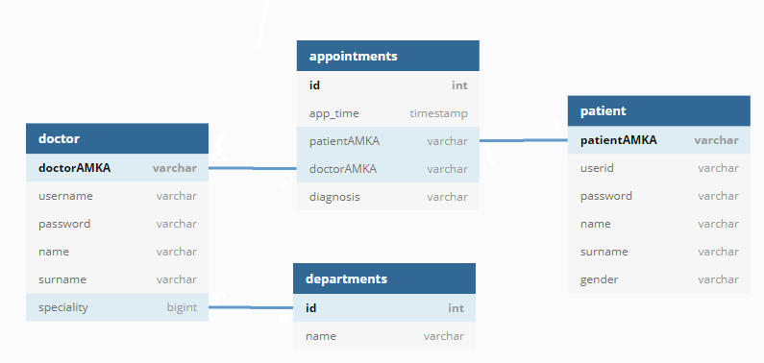

CREATE TABLE departments

( id smallint,

name character varying(150),

primary key (id)

);

CREATE TABLE doctor

( doctorAMKA character varying(150) NOT NULL,

username character varying(150),

password character varying(150),

name character varying(50),

surname character varying(50),

speciality bigint,

primary key (doctorAMKA),

foreign key (speciality) REFERENCES departments (id)

);

CREATE TABLE patient

( patientAMKA character varying(150),

userid character varying(150),

password character varying(150),

name character varying(50),

surname character varying(50),

gender character varying(10),

primary key (patientAMKA)

);

CREATE TABLE appointments

( id int,

app_time timestamp without time zone,

patientAMKA character varying(150) ,

doctorAMKA character varying(150) ,

diagnosis character varying(150),

primary key (id),

foreign key (patientAMKA) REFERENCES patient (patientAMKA),

foreign key (doctorAMKA) REFERENCES doctor (doctorAMKA)

);

1. Για να ισχύει η θεωρία της κανονικοποίησης στο παραπάνω σχεσιακό σχήμα, θα πρέπει οι σχέσεις μεταξύ των πινάκων να είναι έγκυρες, και η τιμή ορισμένων χαρακτηριστικών να προσδιορίζει μοναδικά την τιμή άλλων χαρακτηριστικών του ίδιου πίνακα. Οι υποθέσεις αυτές ισχύουν, καθώς για τους πίνακες διαπιστώνουμε:

Doctor: doctorAMKA username, password, name, surname, speciality

Patient: patientAMKA userid, password, name, surname, gender

Departments: id name

Appointments: id app_time, patientAMKA, doctorAMKA, diagnosis

Το σχεσιακό σχήμα της παραπάνω ΒΔ ακολουθεί την BCNF, διότι οι τιμές doctorAMKA, patientAMKA, id (στο departments) και id (στο appointments), αποτελούν υποψήφια κλειδιά των αντιστοίχων πινάκων τους.

1. Οι εντολές που χρησιμοποιήθηκαν για την εισαγωγή των δεδομένων στους πίνακες ηταν οι:

copy departments from 'c:/ergasia/departments.csv' with delimiter ',' csv header;

copy doctor from 'c:/ergasia/doctor.csv' with delimiter ',' csv header;

copy patient from 'c:/ergasia/patient.csv' with delimiter ',' csv header;

copy appointments from 'c:/ergasia/appointments.csv' with delimiter ',' csv header;

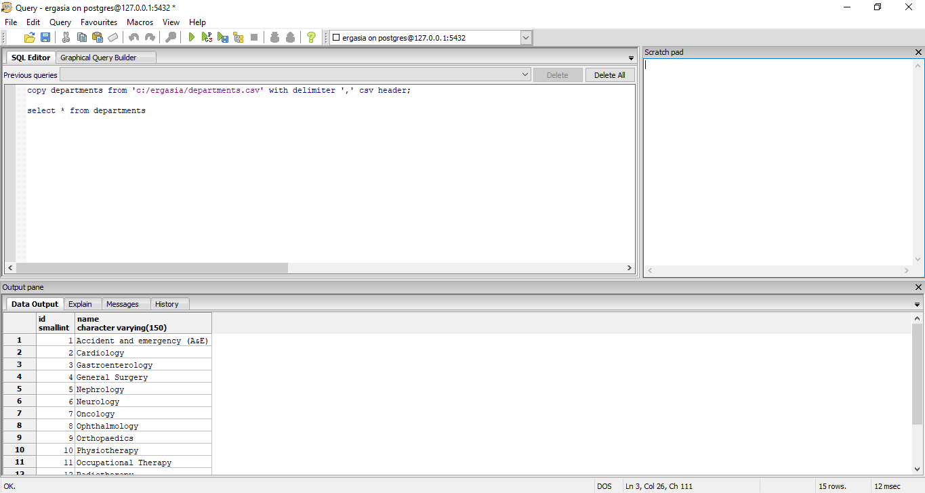

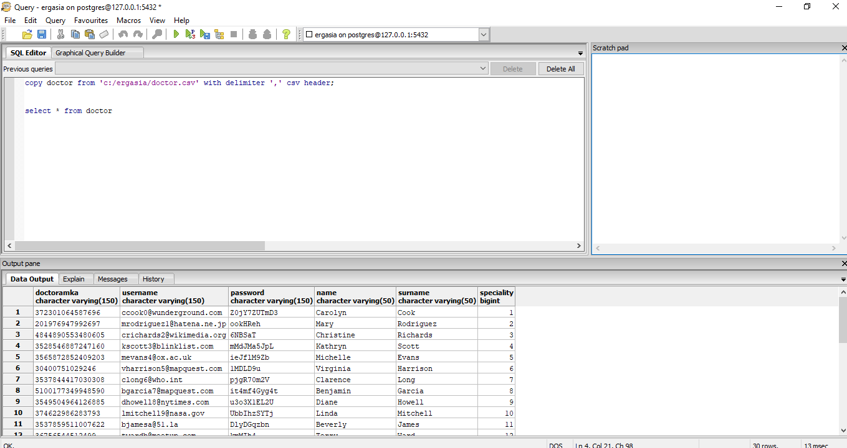

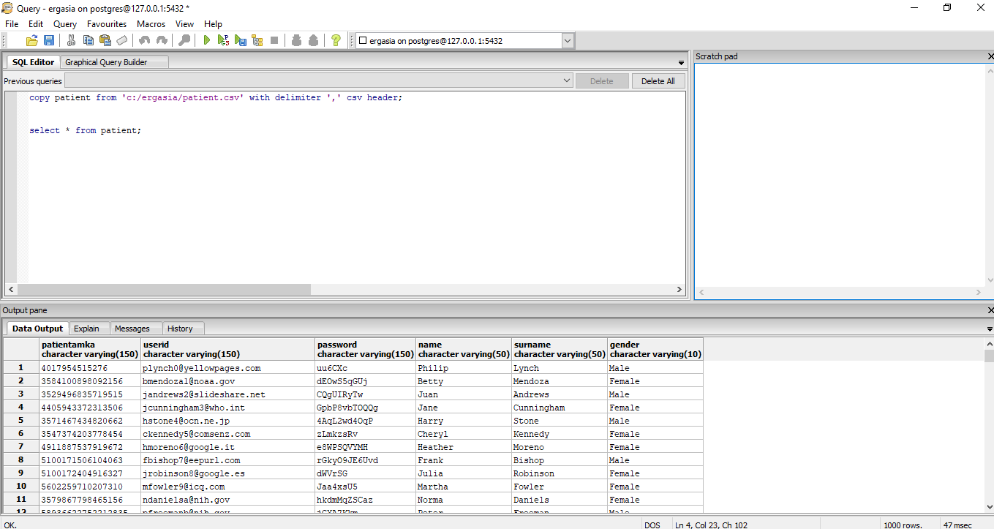

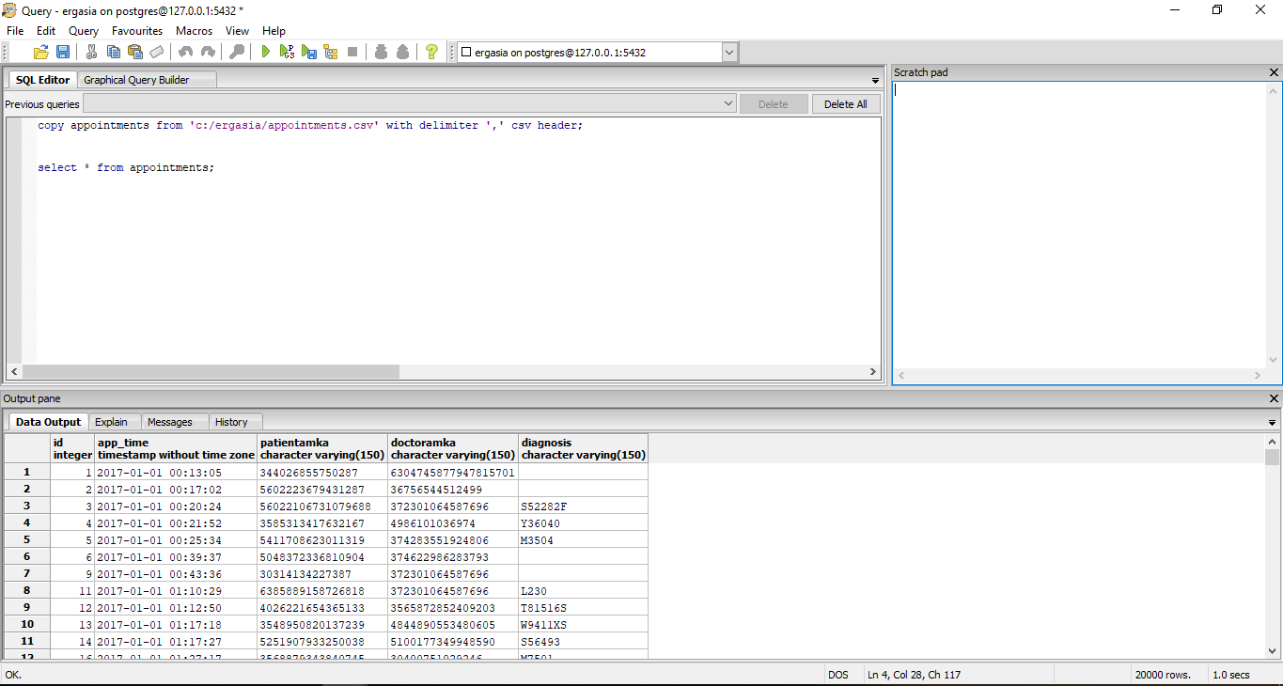

**Ερώτημα 2**

1. select distinct(diagnosis)

from appointments

where app_time<='2017-05-01 23:51:18' AND app_time>= '2017-04-25' AND diagnosis IS NOT NULL;

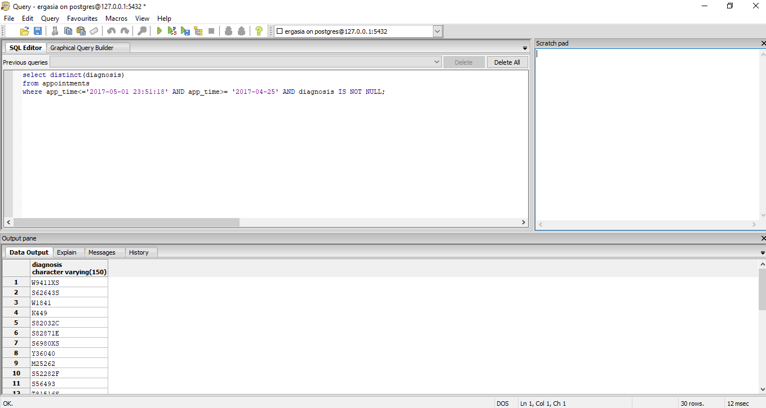

1. select id

from public.appointments

where doctorAMKA = '6042728556976184' and app_time<='2017-05-01 23:51:18' AND app_time>= '2017-04-01';

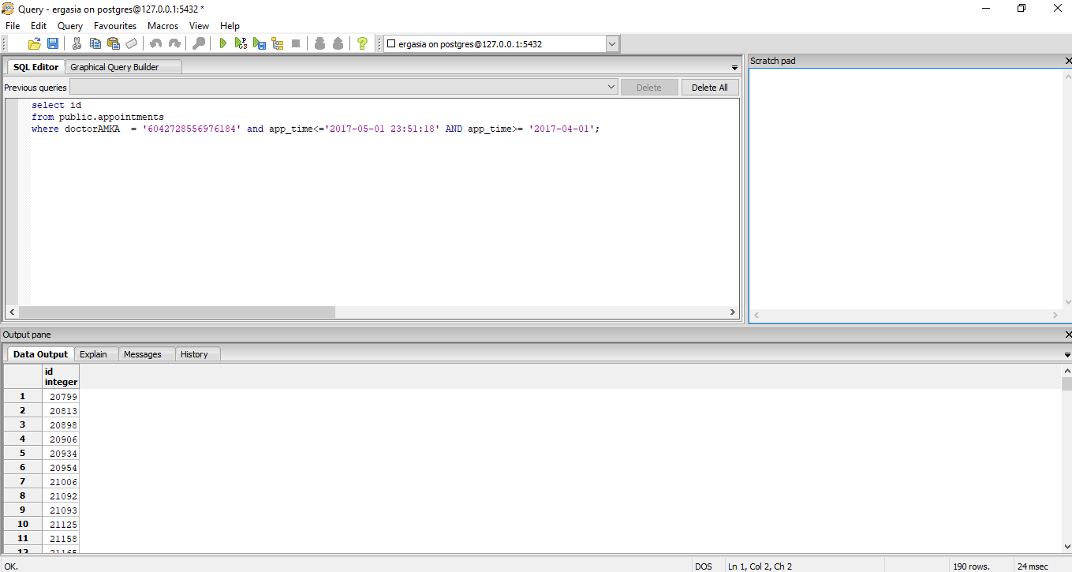

1. select patientAMKA from appointments

group by patientAMKA, doctorAMKA

having count(doctorAMKA)>1;

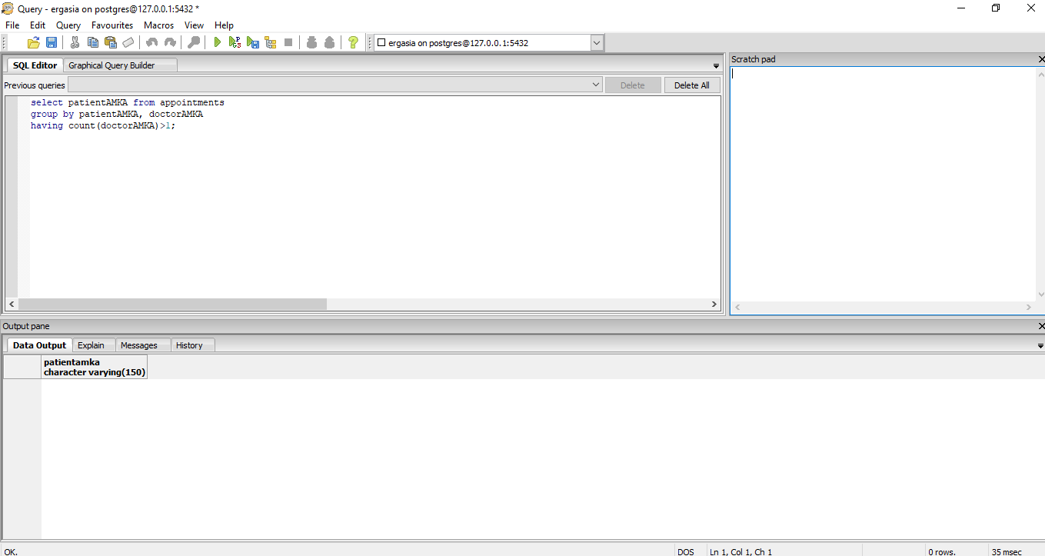

Απάντηση: Δεν υπάρχει κανένας ασθενής που έχει εξεταστεί από πάνω από έναν γιατρό.

1. select count(*),speciality

from doctor as a natural join appointments as b

where a.doctorAMKA=b.doctorAMKA AND diagnosis IS NOT NULL

group by speciality

order by count(*) desc;

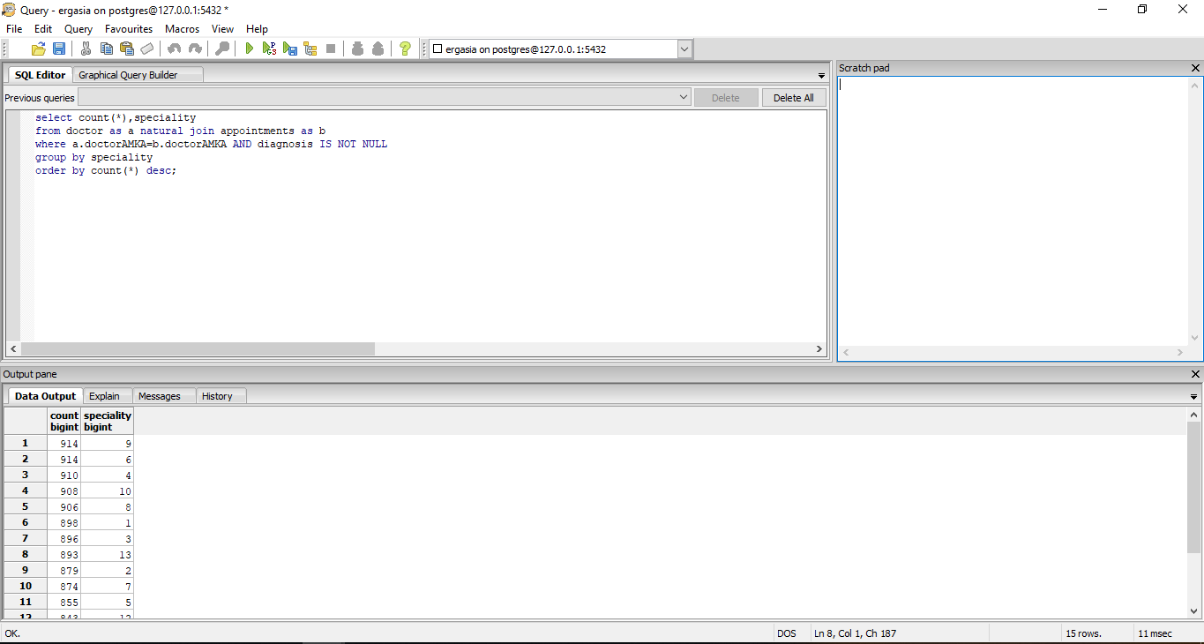

Απάντηση: Οι περισσότεροι ασθενείς έχουν εξεταστεί απο το 9ο και το 6ο τμημα.